ALEXANDRE Côme

ANDRE Yannis

Projet de Machine Design et prototypage rapide : Le Su-27 Flanker

Table des matières

**Introduction2**

**Etude biographique3**

Le Su-27 Flanker3

Soukhoï4

**Fonctionnement et performances5**

Cinématique6

**Fabrication8**

Matériaux9

**Etude de prix et de marché11**

**Notre maquette12**

**Conclusion13**

1. **Introduction**

Le SU-27 Flanker est un avion de chasse de quatrième génération, conçu et fabriqué par la compagnie russe Sukhoi. Cet avion est célèbre pour sa manœuvrabilité exceptionnelle et ses performances de vol remarquables. Dans le cadre de ce projet de réalisation d'une maquette numérique du SU-27, nous avons mené une étude approfondie sur l'historique, les caractéristiques et les performances de cet avion, ainsi que sur les techniques de fabrication et les matériaux utilisés pour sa construction.

Notre travail a commencé par une analyse détaillée de l'historique du SU-27. Nous avons étudié l'origine de la compagnie Sukhoi et son évolution au fil des années, ainsi que le contexte géopolitique et économique dans lequel le SU-27 a été conçu. Nous avons également étudié les différentes versions et modifications apportées à l'avion depuis sa première conception dans les années 1970.

Nous avons ensuite étudié les caractéristiques et les performances du SU-27. Nous avons analysé les plans de définition d'assemblage de l'avion pour comprendre la structure et l'organisation de ses différentes parties, ainsi que les matériaux utilisés pour sa fabrication. Nous avons également étudié les mouvements clés de l'avion, tels que les virages serrés, les accélérations rapides et les manœuvres complexes, pour comprendre les capacités de vol du SU-27.

En plus de cela, nous avons effectué une étude approfondie des procédés de fabrication utilisés pour construire le SU-27. Nous avons étudié les différentes techniques de fabrication, telles que la soudure, le forgeage, l'usinage, et les traitements thermiques, pour comprendre les défis et les contraintes liés à la fabrication de l'avion. Nous avons également analysé les matériaux utilisés pour la construction de l'avion, tels que les alliages d'aluminium, les composites et les matériaux composites, pour comprendre leur résistance et leur durabilité.

Enfin, nous avons mené une étude de marché pour comprendre les coûts associés à la production et à l'achat d'un SU-27. Nous avons analysé les prix du marché, la concurrence et les tendances futures pour comprendre l'environnement économique dans lequel l'avion opère.

1. **Etude biographique**
2. Le Su-27 Flanker

Le Su-27 Flanker est un avion de chasse supersonique conçu par la compagnie aéronautique russe Sukhoi. Le développement de l'avion a débuté dans les années 1970, en réponse à la nécessité de l'Union soviétique de développer un avion de chasse capable de rivaliser avec les avions de chasse américains les plus avancés de l'époque, tels que le F-15 Eagle.

Le premier vol du Su-27 a eu lieu en mai 1977, et l'avion a été mis en service par l'armée soviétique en 1985. Depuis lors, l'avion a été exporté dans plusieurs pays, y compris la Chine, l'Inde, l'Algérie et l'Indonésie.

Le Su-27 est un avion de chasse monoplan à ailes hautes, avec un design aérodynamique avancé qui lui permet de voler à des vitesses supersoniques élevées. L'avion est également équipé d'un système de contrôle de vol électrique et de plusieurs autres systèmes avancés, tels que des capteurs de détection de cibles à longue portée et des systèmes de guerre électronique.

Le Su-27 a été conçu pour être un avion polyvalent capable de mener une variété de missions, notamment la défense aérienne, l'interception d'avions ennemis, la frappe au sol et la reconnaissance. L'avion est également capable de transporter une variété d'armements, y compris des missiles air-air et air-sol, ainsi que des bombes guidées.

Le Su-27 a connu plusieurs évolutions depuis sa première introduction en service dans les années 1980. En voici quelques exemples :

* Su-27P : La version de base du Su-27, équipée d'un radar de contrôle de tir amélioré et d'un armement plus sophistiqué.
* Su-27UB : Une version d'entraînement à deux places, destinée à la formation des pilotes.
* Su-27SK : Une version destinée à l'exportation, construite sous licence en Chine.
* Su-27M : Une version améliorée avec une avionique modernisée, un système de contrôle de tir amélioré et des capacités de ravitaillement en vol.
* Su-27SM : Une version modernisée du Su-27M avec des moteurs plus puissants, une avionique améliorée et une capacité accrue de transporter des armes.
* Su-27SM3 : Une version encore plus avancée avec une avionique et un système de contrôle de tir modernisés, ainsi qu'un armement plus sophistiqué.
* Su-35S : Une version améliorée du Su-27 avec une avionique modernisée, des moteurs plus puissants et un armement amélioré.

En plus de ces évolutions, le Su-27 a également servi de base pour le développement de plusieurs autres avions de combat, tels que le Su-30, le Su-33 et le Su-34. De nombreuses forces aériennes à travers le monde continuent d'utiliser le Su-27 et ses variantes améliorées pour leur défense aérienne et leurs missions de combat.

1. La compagnie

La compagnie Sukhoi a été fondée en 1939 par Pavel Osipovich Sukhoi, un ingénieur aéronautique russe. Pavel Sukhoi est né en 1895 dans la province de Nizhny Novgorod, en Russie, et a commencé sa carrière en tant qu'ingénieur en mécanique avant de se tourner vers l'aéronautique.

Dans les années 1920, Pavel Sukhoi a travaillé pour l'Institut de l'air et de la flotte de l'État, où il a conçu plusieurs avions expérimentaux. En 1939, il a fondé sa propre compagnie, appelée le Bureau d'études Sukhoi, à Moscou.

Au cours de la Seconde Guerre mondiale, la compagnie Sukhoi a travaillé en étroite collaboration avec le gouvernement soviétique pour produire des avions de chasse pour les forces armées russes. La compagnie a conçu et produit des avions tels que le Su-2, un avion d'attaque au sol, et le Su-6, un avion de reconnaissance.

Dans les années 1950 et 1960, Sukhoi a commencé à se diversifier en produisant des avions civils, tels que le Sukhoi Superjet 100, qui a été introduit en 2008. Cependant, la compagnie est restée principalement axée sur la production d'avions militaires, et a conçu et produit une série d'avions de chasse avancés, tels que le Su-27 Flanker, le Su-30 et le Su-35. La compagnie a été impliquée dans de nombreux projets de recherche et développement dans le domaine de l'aéronautique, y compris la conception d'avions sans pilote et de systèmes de défense antimissile.

Au cours des années 1990 et 2000, après la fin de la guerre froide, Sukhoi a commencé à chercher des partenariats avec des compagnies étrangères pour développer et produire des avions. En 1996, Sukhoi a signé un accord avec la compagnie française Dassault Aviation pour produire conjointement l'avion de chasse Rafale.

Aujourd'hui, Sukhoi est une compagnie aéronautique russe spécialisée dans la conception et la production d'avions militaires et civils. Elle fait partie de la United Aircraft Corporation (UAC), une entreprise russe qui regroupe plusieurs compagnies aéronautiques, et continue de développer et de produire des avions de pointe pour les forces armées russes et pour l’exportation.

Au cours des dernières années, Sukhoi a continué à se développer en produisant des avions de plus en plus avancés et sophistiqués. Par exemple, le Su-57, un avion de chasse furtif de cinquième génération, a été développé par Sukhoi et a été présenté pour la première fois en 2019.

En résumé, l'évolution de la compagnie Sukhoi au fil du temps montre une expansion dans la production d'avions civils, une diversification de ses partenariats avec des compagnies étrangères, ainsi qu'une capacité à produire des avions de plus en plus avancés et sophistiqués.

1. **Fonctionnement et performances**

Le Su-27 Flanker est un avion de chasse supersonique à ailes hautes avec un design aérodynamique avancé qui lui permet de voler à des vitesses supersoniques élevées. Voici quelques détails sur son fonctionnement :

Le Su-27 est équipé d'un système de contrôle de vol électrique, qui utilise des servocommandes électriques pour déplacer les gouvernes de l'avion ce qui permet une meilleure précision et une réponse plus rapide aux commandes de pilotage. Le système de contrôle de vol est entièrement numérique et est contrôlé par un ordinateur de bord qui calcule et ajuste en temps réel la position des gouvernes de l'avion en fonction des mouvements du manche à balai et des pédales de direction.

Le Su-27 est capable de voler à des vitesses supersoniques élevées grâce à ses moteurs puissants et à son design aérodynamique avancé. L'avion est équipé de deux moteurs à réaction Lyulka AL-31F, qui fournissent une poussée totale de plus de 25 000 kg, ce qui permet à l'avion d'atteindre une vitesse maximale de Mach 2,35.

Le Su-27 est équipé de capteurs avancés pour la détection de cibles à longue portée, y compris un radar à impulsions Doppler, un système de détection infrarouge et un système de navigation inertielle. Le Su-27 est également équipé de systèmes de guerre électronique, y compris des contre-mesures électroniques, pour contrer les attaques ennemies.

Le Su-27 est capable de transporter une grande variété d'armements, y compris des missiles air-air et air-sol, ainsi que des bombes guidées. Les missiles air-air comprennent les missiles R-27, R-73 et R-77, qui ont une portée allant jusqu'à 100 km et peuvent atteindre des cibles à des altitudes allant jusqu'à 25 km. Les missiles air-sol comprennent les missiles Kh-29 et Kh-59, qui peuvent être utilisés pour des attaques précises sur des cibles au sol.

Le Su-27 a été conçu pour être un avion de chasse polyvalent capable de mener une variété de missions, notamment la défense aérienne, l'interception d'avions ennemis, la frappe au sol et la reconnaissance. Pour cela, il est équipé de différents pods sous l'avion qui peuvent être changés rapidement en fonction de la mission, et il peut également être équipé d'une nacelle de reconnaissance optique.

Le cockpit du Su-27 est conçu pour offrir une ergonomie optimale au pilote. Il est équipé d'un écran multifonctionnel (MFD) et d'un affichage tête haute (HUD) pour fournir des informations en temps réel au pilote. Il est capable de réaliser des virages serrés et de maintenir une accélération élevée tout en effectuant des manœuvres. Il est également équipé de sièges éjectables K-36D pour assurer la sécurité du pilote en cas d'urgence. Le Su-27 a un rayon d'action de plus de 3 500 km (environ 2 175 miles) avec des réservoirs de carburant externes, ce qui lui permet d'effectuer des missions à longue portée.

Le Su-27 est équipé de systèmes de maintenance avancés pour une maintenance facile et rapide sur le terrain. L'avion est également équipé de systèmes d'autodiagnostic pour détecter les pannes éventuelles et pour faciliter les réparations.

Le Su-27 est capable de voler jusqu'à une altitude maximale de 18 500 mètres (environ 60 700 pieds), ce qui lui permet d'opérer efficacement dans les hautes altitudes

Ces caractéristiques et capacités font du Su-27 Flanker l'un des avions de chasse les plus avancés de son époque.

En somme, le Su-27 Flanker est un avion de chasse très avancé, capable de voler à des vitesses supersoniques élevées, de mener une grande variété de missions, et d'abattre les cibles ennemies grâce à son armement sophistiqué. Le Su-27 a été développé pour répondre aux besoins de la Force aérienne soviétique, mais a également été exporté vers d'autres pays, devenant un avion de chasse populaire dans le monde entier. Sa conception robuste et sa polyvalence ont contribué à sa longévité en tant qu'avion de combat de premier plan, et de nombreuses versions améliorées ont été produites depuis son introduction dans les années 1980. Ses performances élevées en termes de vitesse, d'altitude, de maniabilité et d'armement en font un avion très apprécié par les forces aériennes à travers le monde.

Mouvements clés :

Tonnerre de sabre (Cobra) : L'avion redresse rapidement son nez vers le ciel et ralentit, ce qui lui permet de maintenir sa position verticale pendant une courte période avant de redescendre. Ce mouvement est également connu sous le nom de "Cobra" en raison de la forme de l'avion pendant l'exécution de la manœuvre.

Dérapage contrôlé : L'avion peut effectuer un dérapage contrôlé en inclinant les ailes et en utilisant les gouvernes de direction et de profondeur pour maintenir une trajectoire de vol obliques.

Virages serrés : Le Su-27 est capable de virages très serrés grâce à ses gouvernes de direction et de profondeur très efficaces. Cela permet à l'avion de changer rapidement de direction et de poursuivre des cibles en mouvement.

Vol à basse vitesse : Le Su-27 est capable de voler à des vitesses très basses, ce qui lui permet de manœuvrer dans des environnements confinés tels que des vallées ou des zones urbaines.

Ces mouvements sont rendus possibles par les caractéristiques de conception du Su-27, notamment son aile delta, ses gouvernes de direction et de profondeur, ainsi que sa puissante propulsion fournie par ses moteurs à postcombustion.

Le fuselage du Su-27 est conçu pour permettre des mouvements de tangage (mouvement vertical de la queue de l'avion), de roulis (mouvement latéral de l'avion) et de lacet (mouvement horizontal de la queue de l'avion). Ces mouvements sont contrôlés par les gouvernes de l'avion.

Les ailes du Su-27 sont conçues pour permettre des mouvements de tangage, de roulis et de lacet. Les ailes peuvent être inclinées vers l'arrière pour augmenter la portance lors des phases de décollage et d'atterrissage. Les ailes peuvent également être inclinées vers l'avant pour augmenter la vitesse de l'avion lors des phases de vol.

Les gouvernes du Su-27 comprennent les ailerons (sur les ailes), les gouvernes de profondeur (à l'arrière du fuselage) et les gouvernes de direction (à l'extrémité de la queue). Ces gouvernes sont utilisées pour contrôler les mouvements de l'avion. Les ailerons permettent de générer des mouvements de roulis, les gouvernes de profondeur permettent de générer des mouvements de tangage, et les gouvernes de direction permettent de générer des mouvements de lacet.

Le Su-27 est équipé de deux trains d'atterrissage principaux sous les ailes et d'un train d'atterrissage avant sous le fuselage. Les trains d'atterrissage peuvent être rétractés pour minimiser la traînée de l'avion en vol. Lors des phases de décollage et d'atterrissage, les trains d'atterrissage sont déployés pour assurer la stabilité et la sécurité de l'avion.

1. **Fabrication**

Ici j’aurais aimé vous fournir les plans de définition et d’assemblage du Su-27, mais e Su-27 Flanker étant un avion de chasse russe très complexe, les plans de définition et d'assemblage sont considérés comme des informations hautement confidentielles et classifiées par le gouvernement russe. Je n’ai donc pas pu les obtenir.

Cependant, je puis tout de même vous détailler le processus de fabrication du Su-27 Flanker :

Le processus de fabrication du Su-27 Flanker est un processus complexe qui implique une variété d'étapes et de techniques de fabrication. Voici une description plus détaillée des différentes étapes :

Préparation des matériaux : Les alliages d'aluminium et de titane utilisés pour la fabrication du Su-27 sont soigneusement sélectionnés en fonction des exigences de conception et des performances requises. Les feuilles de métal sont découpées en fonction des plans de fabrication et des modèles tridimensionnels du fuselage, des ailes, des trains d'atterrissage et des autres parties de l'avion.

Fabrication des pièces : Les pièces sont fabriquées à l'aide de techniques de fabrication de pointe, telles que le fraisage, le tournage, le perçage, le découpage au jet d'eau, le forgeage et le moulage. Les pièces sont souvent fabriquées à partir de blocs de métal massifs, qui sont transformés en pièces de formes complexes à l'aide de machines-outils automatisées. Les pièces sont ensuite soumises à un processus de traitement thermique pour améliorer leur résistance et leur durabilité.

Assemblage des pièces : Les pièces individuelles sont assemblées pour former les différents éléments de l'avion, tels que le fuselage, les ailes, le train d'atterrissage, les moteurs et la queue. Les pièces sont souvent assemblées à l'aide de rivets, de boulons ou de colles spéciales, selon les exigences de conception.

Intégration des systèmes : Les différents systèmes de l'avion, tels que les systèmes hydrauliques, électriques et électroniques, sont intégrés dans les éléments de l'avion. Les systèmes sont souvent pré-assemblés sur des panneaux de montage, qui sont ensuite installés sur l'avion. Les câbles et les tuyaux sont ensuite acheminés à travers le fuselage pour connecter les différents systèmes.

Tests et vérifications : L'avion est soumis à une série de tests rigoureux pour vérifier son bon fonctionnement et sa conformité aux normes de sécurité et de qualité. Les tests incluent souvent des tests de résistance, des tests de vibration, des tests de pression, des tests de température et des tests de vol. Des ordinateurs spécialisés sont utilisés pour analyser les données des tests et vérifier que l'avion est en bon état de fonctionnement.

Finition : Une fois que l'avion a passé avec succès les tests, il est peint et équipé de ses systèmes de communication et de navigation. Des logos et des marquages sont souvent appliqués à l'avion pour l'identifier comme un Su-27 Flanker.

En résumé, la fabrication d'un avion aussi complexe que le Su-27 Flanker nécessite des matériaux de haute qualité, des technologies de pointe et des compétences techniques avancées. Chaque étape du processus de fabrication est soigneusement planifiée et exécutée pour garantir la sécurité, la durabilité et les performances élevées de l'avion.

Matériaux :

Il est difficile de donner les numéros précis des alliages utilisés dans la construction du SU-27 Flanker car cela peut varier en fonction des spécifications de chaque composant et des préférences du fabricant. Cependant, voici quelques exemples d'alliages couramment utilisés dans l'industrie aéronautique et qui pourraient être utilisés dans la fabrication du SU-27 Flanker :

Le SU-27 Flanker est principalement construit à partir d'alliages légers, de composites et de matériaux composites renforcés de fibres de carbone. Ces matériaux sont choisis pour leur résistance et leur légèreté, ce qui permet à l'avion d'être agile et rapide.

Les alliages légers utilisés pour le SU-27 incluent des alliages d'aluminium, de titane et de magnésium, qui sont utilisés pour les parties structurelles de l'avion telles que les longerons, les poutres et les rivets. Les alliages de titane sont particulièrement utiles en raison de leur résistance à la corrosion, de leur résistance à la chaleur et de leur faible densité.

L'alliage d'aluminium-lithium (Al-Li) est utilisé pour les longerons et les poutres de l'avion en raison de sa grande résistance à la corrosion et de sa légèreté. Il est composé d'environ 2,5% de lithium, 1,5% de cuivre et de petites quantités d'autres éléments. Alliage d'aluminium 7075 : résistant et léger, souvent utilisé pour les structures d'aéronefs. Alliage d'aluminium 2024 : résistant à la corrosion et facilement soudable, utilisé pour les pièces structurales

Les alliages de titane, tels que le titane TA6V et le titane bêta C, sont utilisés pour les parties structurelles de l'avion en raison de leur grande résistance à la corrosion et à la chaleur. Le TA6V est composé d'environ 6% d'aluminium, 4% de vanadium et de petites quantités d'autres éléments, tandis que le titane bêta C est composé d'environ 12% de molybdène, 8% de vanadium et de petites quantités d'autres éléments. Alliage de titane Ti-6Al-4V : léger, résistant et résistant à la corrosion, utilisé pour les composants structurels à haute résistance

L'alliage de magnésium AZ31B est utilisé pour les pièces qui nécessitent une grande résistance tout en étant légères, comme les poutres. Il est composé d'environ 3% d'aluminium, 1% de zinc et de petites quantités d'autres éléments.

Acier inoxydable : résistant à la corrosion et à haute résistance, utilisé pour les composants structurels

Inconel 718 : alliage de nickel-chrome utilisé pour les composants soumis à des températures élevées et à des contraintes thermiques

Les composites sont également utilisés pour les parties structurelles de l'avion, comme les panneaux de fuselage et les surfaces de contrôle. Les composites sont fabriqués en combinant des matériaux tels que la fibre de carbone, la fibre de verre et le kevlar avec des résines époxy pour former des structures légères et résistantes.

Les matériaux composites renforcés de fibres de carbone sont également largement utilisés dans la construction du SU-27. Ils sont utilisés pour les ailes, les empennages et les parties du fuselage qui subissent des charges élevées. Ces matériaux sont choisis pour leur légèreté, leur résistance élevée et leur capacité à résister aux vibrations et aux impacts.

Les fibres de carbone préimprégnées (prepreg) sont utilisées pour les surfaces aérodynamiques, comme les ailes et les empennages, ainsi que pour certaines parties structurelles de l'avion. Les fibres de carbone offrent une grande résistance tout en étant légères, tandis que la préimprégnation assure une répartition homogène de la résine époxy dans les fibres, ce qui garantit une grande résistance et une faible densité.

Les fibres de verre préimprégnées sont utilisées pour les parties structurelles qui nécessitent une grande résistance aux chocs et aux vibrations, comme les longerons. Elles sont similaires aux fibres de carbone préimprégnées mais ont une résistance légèrement inférieure.

Le Kevlar préimprégné est utilisé pour les parties de l'avion qui nécessitent une grande résistance aux chocs, comme le cockpit. Le Kevlar est un matériau composite de fibres d'aramide qui offre une grande résistance tout en étant léger.

En résumé, le choix des matériaux utilisés pour la construction du SU-27 Flanker est basé sur leur légèreté, leur résistance, leur résistance à la chaleur et à la corrosion. Les alliages légers, les composites et les matériaux composites renforcés de fibres de carbone sont utilisés en combinaison pour produire une structure robuste et légère qui permet à l'avion d'atteindre des performances élevées.

Les matériaux composites renforcés de fibres de carbone époxy sont utilisés pour les ailes, les empennages et certaines parties structurelles de l'avion. Ils offrent une grande résistance et une faible densité, ainsi qu'une grande résistance aux températures élevées.

Les matériaux composites renforcés de fibres de carbone thermoplastique sont utilisés pour les pièces qui nécessitent une grande résistance aux chocs, comme les pare-chocs de l'avion. Ils offrent une grande résistance et une faible densité, ainsi qu'une grande résistance aux températures élevées.

1. **Etude de prix et de marché**

Le coût d'un SU-27 varie en fonction de l'année de production et de la configuration de l'avion. Selon les sources, le coût unitaire varie entre 30 et 40 millions de dollars US. Cependant, ces chiffres peuvent varier en fonction des conditions du marché et de la quantité commandée.

Le marché des avions de chasse, y compris le Su-27 Flanker, est un marché hautement compétitif et complexe. Plusieurs facteurs influencent la demande et l'offre sur ce marché, notamment les budgets militaires, les menaces perçues, les préférences et les exigences des clients, les progrès technologiques et les réglementations gouvernementales.

Le marché pour le SU-27 a été initialement limité aux pays qui étaient alignés avec l'Union soviétique pendant la guerre froide. Cependant, après l'effondrement de l'Union soviétique, la Russie a commencé à vendre des SU-27 sur le marché international. Les principaux acheteurs du SU-27 sont la Chine, l'Inde et la Russie. La Chine a acquis des SU-27 en 1992 et a commencé à produire ses propres versions sous licence en 1996. L'Inde a acheté des SU-27 en 1996 et a également commencé à produire ses propres versions sous licence. La Russie continue à produire et à vendre des SU-27 sur le marché international. Le Su-27 a acquis une réputation pour sa polyvalence et ses performances supérieures en matière de maniabilité et de vitesse. Il a été utilisé dans des missions de défense aérienne, d'interception, de reconnaissance et de frappe au sol.

Cependant, le marché des avions de chasse est constamment en évolution, et de nouveaux concurrents, tels que le F-35 Lightning II, sont apparus sur le marché ces dernières années. De plus, la demande pour les avions de chasse est en baisse en raison de la réduction des budgets militaires dans plusieurs pays. Le marché pour les SU-27 a également vu l'essor de variantes modernisées telles que le SU-30 et le SU-35. Ces variantes sont plus avancées que le SU-27 de base et offrent des capacités accrues, ce qui les rend plus attrayantes pour les acheteurs potentiels.

Cependant, le Su-27 continue d'être un choix attractif pour certains pays en raison de son coût inférieur par rapport aux avions de chasse plus récents et plus avancés, ainsi que de sa capacité à opérer dans des environnements difficiles. En outre, la demande pour les avions de chasse est souvent influencée par les tensions géopolitiques et les conflits militaires, ce qui peut conduire à une augmentation de la demande pour les avions de chasse.

En somme, le marché des avions de chasse est complexe et en constante évolution, et la demande pour le Su-27 Flanker dépendra de plusieurs facteurs, notamment les budgets militaires, les préférences et les exigences des clients, et les tendances géopolitiques. Le marché pour le SU-27 est limité, mais les ventes ont été effectuées avec succès auprès de plusieurs pays, y compris la Chine, l'Inde et la Russie. Le marché pour les variantes modernisées telles que le SU-30 et le SU-35 est en croissance. Le coût unitaire du SU-27 varie en fonction de l'année de production et de la configuration de l'avion.

1. **Notre maquette**

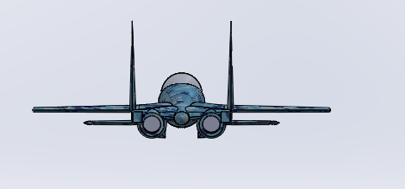

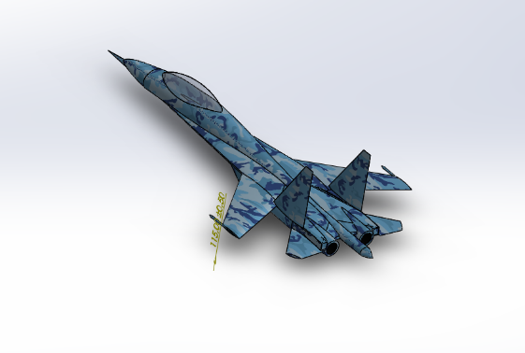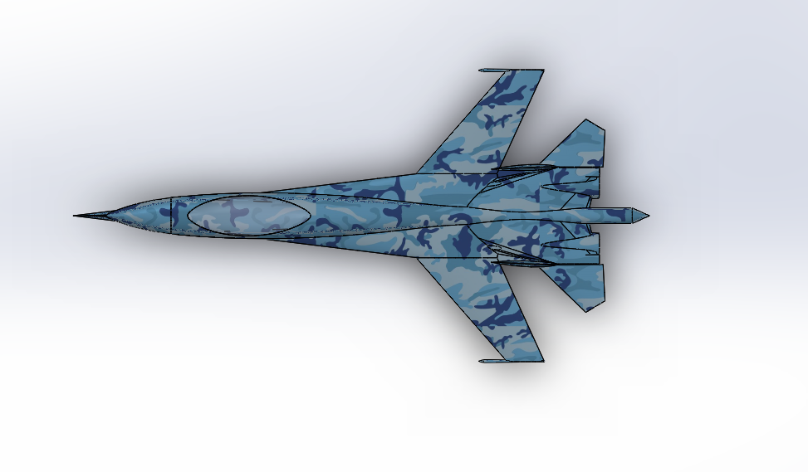

1. **Conclusion**

Après de longues heures de travail acharné, la maquette numérique du Su-27 Flanker est enfin terminée. Ce projet nous a permis d'approfondir nos connaissances sur les avions de chasse et leur conception, ainsi que sur les outils de modélisation et de simulation numérique.

En concevant cette maquette, nous avons dû nous familiariser avec les plans que nous avons pu trouver de l’avion, et nous avons appris à utiliser les divers outils de Solidworks pour créer une représentation fidèle de l'avion, en prenant en compte chaque détail et chaque spécification.

En conclusion, la réalisation de cette maquette numérique du Su-27 Flanker a été une expérience enrichissante qui nous a permis d'acquérir de nouvelles compétences et de mettre en pratique nos connaissances ; et il nous a aussi permis de découvrir le monde fascinant de l’aviation